ГОДИШНИК НА МИННО-ГЕОЛОЖКИЯ УНИВЕРСИТЕТ “СВ. ИВАН РИЛСКИ”, Том 59, Св. I, Геология и геофизика, 2016
ANNUAL OF THE UNIVERSITY OF MINING AND GEOLOGY “ST. IVAN RILSKI”, Vol. 59, Part I, Geology and Geophysics, 2016

ОЦЕНКА ЭФФЕКТИВНОСТИ ИНГИБИТОРОВ КОРРОЗИИ В УСЛОВИЯХ СОВМЕСТНОГО ПРИМЕНЕНИЯ С ИНГИБИТОРАМИ СОЛЕОТЛОЖЕНИЙ

Дина А. Султанова, Дмитрий В. Мардашов, Радмир Р. Хусаинов

Санкт-Петербургский Горный Университет, 199106, Санкт-Петербург, rectorat@spmi.ru

РЕЗЮМЕ. В статье представлены результаты лабораторных исследований по оценке эффективности ингибиторов коррозии в условиях совместного применения с ингибиторами солеотложений. Анализ результатов проведенных исследований показал, что защитные свойства ингибиторов коррозии, при добавлении ингибиторов солеотложений, могут изменяться в лучшую, либо в худшую сторону.

Ключевые слова: Ингибиторы, оценка совместимости, эффективность, защитное действие, поляризационное сопротивление, скорость коррозии.

EVALUATION OF THE EFFECTIVENESS OF CORROSION INHIBITORS IN CONDITIONS OF JOINT USE OF INHIBITORS OF SCALING
Dina Sultanova, Dmitry Mardashov, Radmir Khusainov
Saint-Petersburg mining university, 199106, Saint-Petersburg, rectorat@spmi.ru

ABSTRACT. The article presents the results of laboratory studies to assess the effectiveness of corrosion inhibitors in conditions of joint use of a scale inhibitor. Analysis of the results of these studies have shown that the protective properties of corrosion inhibitors, adding scale inhibitors might change for the better or for the worse.

Keywords: Inhibitors, evaluation of compatibility, effectiveness, protective effect, polarization impedance, current density.

Введение

В связи с ухудшением структуры запасов, процесс добычи нефти значительно усложнился. Проблемы, связанные с коррозией оборудования, отложением солей, становятся с каждым годом все актуальнее. Так как эксплуатация нефтяных скважин проходит в сложных условиях: высокие температура и давление, постоянное взаимодействие с агрессивной средой (особенно на месторождениях с высокой обводненностью добываемой продукции) − срок службы используемого оборудования значительно сокращается.

Анализ результатов

В наибольшей степени коррозионному износу подвержен корпус погружного электродвигателя, рабочие органы и корпус электроцентробежного насоса, внутренняя поверхность насосно-компрессорных труб, броня кабеля. Дополнительным осложнением от протекающих коррозионных процессов может являться снижение проницаемости призабойной зоны пласта в случае попадания в нее продуктов коррозии (Рогачев и др., 2011).

Устранение последствий, связанных с коррозионными разрушениями и отложением солей, значительно повышает эксплуатационные затраты нефтегазодобы-вающих предприятий, что негативно отражается на себестоимости добываемой нефти.

Химический метод в профилактике от коррозионных разрушений и выпадения солей является наиболее используемым, применение ингибиторной защиты наиболее характерно в случае необходимости принятия оперативных мер по предупреждению данных осложнений.

Коррозия внутрискважинного оборудования на месторождениях Западной Сибири развивается преимущественно по углекислотному механизму, в процессе которого происходит диссоциация угольной кислоты на бикарбонат-ион и ион водорода, с образованием осадка карбонатных соединений железа и кальция (Габитов, 1998; Маркин и др., 1995).

Среди многообразия видов коррозионных повреждений углекислотной коррозии можно выделить наиболее опасные − локальные коррозионные повреждения с высокой скоростью проникновения.

Для предотвращения углекислотной коррозии в большинстве случаев применяют неорганические ингибиторы катодного и анодного действия, защитный эффект которых сопряжен с формированием пассивирующих пленок. Механизм действия подобных ингибиторов заключается в торможении коррозионного разрушения путем его воздействия на скорость прохождения катодного, анодного, либо обоих коррозионных процессов.

Для оценки защитных свойств ингибиторов коррозии применяются электрохимический, гравиметрический и аналитический методы.

В представленной работе оценка эффективности ингибитора коррозии осуществлялась методом поляризационного сопротивления на потенциостате Gill 12, который относится к электрохимическим методам.

Преимущество метода линейного поляризационного сопротивления заключается в быстроте измерений и простоте постановки эксперимента, а также в возможности произвести замер скорости коррозии в режиме реального времени (Мониторинг скорости корозии…).

На фигуре 1 представлена схема лабораторной установки, которая использовалась в данной работе для оценки эффективности ингибиторной защиты.

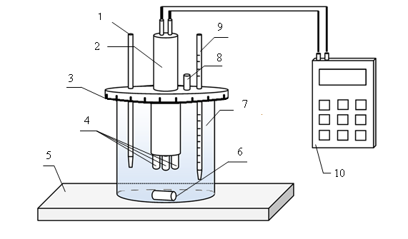

Фиг. 1. Схема электрохимической установки:
1– вход СО2; 2 – зонд (держатель электродов); 3 – кольцевое уплотнение; 4 – электрод; 5 – магнитная мешалка; 6 – магнитный якорь; 7 – вода пластовая; 8 –выход СО2; 9 – термометр; 10 – коррозиметр

Прибор отображает значение скорости коррозии в [миллидюймах в год], а используемый коэффициент пропорциональности, является эмпирическим числом, который определен путем сравнения значения поляризационного сопротивления с величиной потери веса. По итогам тестирования рассчитывается защитный эффект ингибиторов коррозии.

Исследования по определению влияния ингибиторов солеотложения (ИС) на эффективность ингибиторов коррозии (ИК) проводились с моделированием пластовых условий, наиболее характерных для нефтяных скважин Западной Сибири. Состав модели пластовой воды, подготавливаемой для экспериментов, соответствовал усредненному составу вод данного региона (табл. 1).

Для проведения испытаний в качестве модели пластовой нефти использовалась углеводородная смесь, приготовленная согласно (Nace Paper …., 2013) и состоящая из керосина, изооктана и орто-ксилола, взятых в равных объемах. При проведении экспериментов моделировалась обводненность скважинной продукции 90%. Ингибитор коррозии дозировался при 5-ти концентрациях: 10, 20, 30, 40, 50 mg/l, а ингибитор коррозии − при одной концентрации (25 mg/l).

Таблица 1.
Солевой состав модели пластовой воды
Солевой состав, g/dm³ | CaCl2 | 2,122
Солевой состав, g/dm³ | MgCl2 | 0,878
Солевой состав, g/dm³ | KCl | 0,15
Солевой состав, g/dm³ | SrCl2×6H2O | 0,794
Солевой состав, g/dm³ | BaCl2×2H2O | 0,92
Солевой состав, g/dm³ | Na2SO4 | 0,013
Солевой состав, g/dm³ | NaHCO3 | 0,563
Солевой состав, g/dm³ | NaCl | 30,927

Перед началом проведения лабораторных экспериментов модельная пластовая вода насыщалась двуокисью углерода в течение 0,5 часа с целью деаэрации. При проведении исследований производилось постоянное барботирование испытуемой среды углекислым газом с рекомендуемым расходом газа – 1-2 пузырька в секунду.

На фигуре 2 представлены результаты оценки эффективности ингибитора коррозии при различных концентрациях, а также оценка эффективности ингибиторов коррозии в условиях совместного применения с ингибиторами солеотложений.

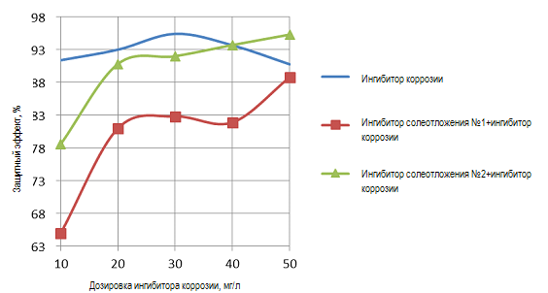

Фиг. 2. Динамика защитного эффекта ингибитора коррозии при различных концентрациях

По результатам оценки эффективности ингибитора коррозии, можно сделать следующие выводы:

Исследуемый ингибитор коррозии проявляет защитное действие свыше 90 % во всем диапазоне концентраций (от 10 до 50 mg/l).

Для данных условий максимальная эффективность ИК достигается при дозировке 30 mg/l.

Можно отметить снижение защитного действия ингибитора коррозии, при повышении его концентрации выше 30 mg/l, что можно объяснить наличием в реагенте активного вещества, способного разрушать образуемую защитную пленку при избыточных концентрациях.

Анализ результатов исследований по оценке влияния ингибиторов солеотложения на защитное действие ингибитора коррозии показал, что данные реагенты снижают эффективность защиты от коррозионных процессов.

Например, при дозировке в 30 mg/l эффективность ингибитора коррозии снизилась на 12% при совместном применении с ИС №1 и на 3% − при применении с ИС №2.

Стоит отметить, что ингибиторы солеотложений оказывают различное влияние на действие ингибитора коррозии. При добавлении ИС №1 эффективность ИК снизилась во всем диапазоне концентраций (от 10 до 50 mg/l). Однако при совместном применении ИС №2 и ИК в области концентраций от 40 до 50 mg/l происходит рост
защитного эффекта от коррозии, в сравнении с чистым ИК. В то же время в области концентраций от 20 до 40 mg/l совместное воздействие реагентов на эффективность ингибирования незначительно уступает чистому ИК.

Заключение

По результатам проведенных исследований можно сделать вывод о необходимости проведения комплекса работ по оценке совместимости реагентов различного назначения.

Литература

Габитов А.И. Технологии производства и применения ингибиторов коррозии на нефтехимических и нефтедобывающих предприятиях. Автореф. дис. д-ра тех. наук., Уфа, 1998. – 60 с.
Маркин, А.Н., А.Ю. Подкопай, Р.Э. Низамов. Коррозион-ные повреждения насосно-компрессорных труб на месторождениях Западной Сибири. - Нефтяное хозяйство, №5, 1995. - 30 – 33.
Мониторинг скорости коррозии по методу линейного поляризационного сопротивления (LPR) [Электрон-ный ресурс]// URL: http://advanter-rf.com/lprintro.htm (дата обращения 14.01.2016).
Рогачев, М.К., К.В. Стрижнев, Д.В. Мардашов,, А.Р. Мавлиев. Исследование антикоррозионных свойств технологических жидкостей для скважинной добычи нефти. − Электронный научный журнал «Нефтега-зовое дело»,, №3, 2011. - 462– 471.
NACE Paper No.2345. Corrosion Mechanism of Carbon steel in MDEA-Based CO2 Capture Plants. USA, 2013.

Статията е рецензирана от доц. д-р Валери Златанов и препоръчана за публикуване от кат. „Сондиране, добив и транспорт на нефт и газ”.

